На приобретение компьютерной техники в 2005-2006 учебном году из городского бюджета выделено 235 тыс.руб., из федерального и республиканского бюджетов – около 140 тыс.руб. В общеобразовательных учреждениях города 119 современных компьютеров. 1 компьютер приходится на 32 ученика (в 2002 году – на 60, в 2003г. – на 50, в 2004 году – на 38, в 2005г. – на 38 учащихся, в 2006 г. – на 29 учащихся). Все школы подключены к электронной почте, сети Интернет, имеют сайты.
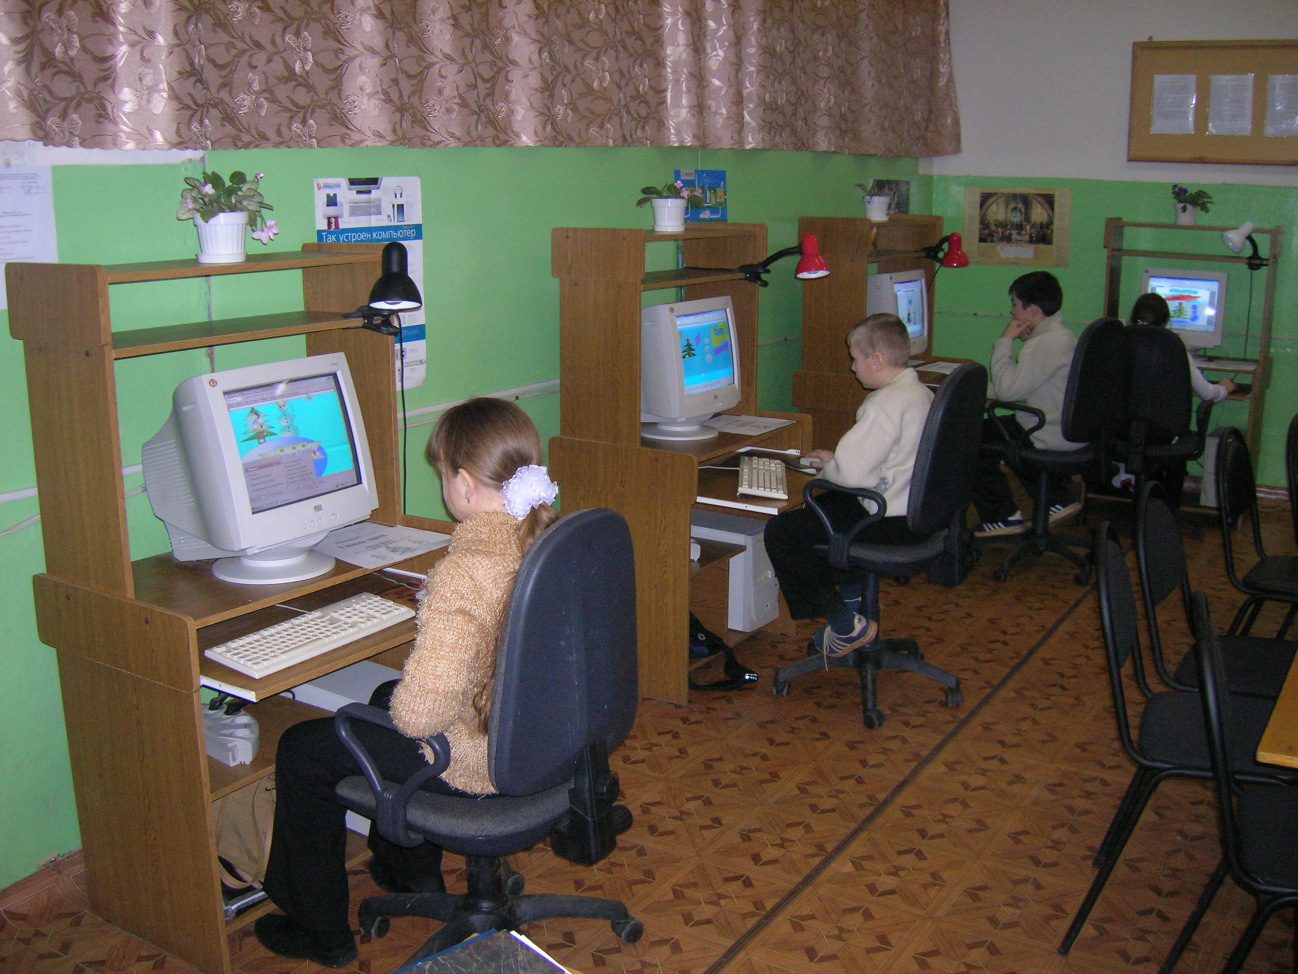

В настоящее время школы города активно используют ресурсы сети Интернет в учебно-воспитательном процессе. В большинстве школ имеется стабильное соединение по высокоскоростному каналу. В школах имеются локальные сети.

